АНАЛИЗА ЕФИКАСНОСТИ САВРЕМЕНИХ ТЕХНОЛОГИЈА КОНТРОЛЕ БРЗИНЕ ВОЗИЛА У КОНКРЕТНИМ УСЛОВИМА ПРИМЕНЕ КАО МОДЕЛА ЗА ЛОКАЛНЕ ЗАЈЕДНИЦЕ
ANALYSIS EFFICIENCY OF MODERN TECHNOLOGIES CONTROL SPEED VEHICLES IN SPECIFIC CONDITIONS AS A MODEL FOR LOCAL COMMUNITIES

Резиме: Брзина кретања возила у саобраћају има велики утицај на ризик настанка и тежину последица саобраћајних незгода. Истраживања спроведена у развијеним земљама света указују да се чак 30% саобраћајних незгода са смртним исходом догоди због неприлагођене брзине, док је за неразвијене земље тај број чак 50%. Поред тога, све земље које проблему безбедности саобраћаја приступају на прави начин прате индикаторе безбедности саобраћаја у вези брзине и настоје да управљају брзинама. Управљање брзинама обухвата низ мера којима се настоји балансирати између безбедности и ефикасности брзине возила на путној мрежи. С обзиром на то, неопходно је спроводити, како превентивне, тако и репресивне мере. Ефикасна контрола брзине заузима важно место у систему управљања безбедношћу саобраћаја, јер повећава како објективни, тако и субјективни ризик откривања прекршаја и санкционисања прекршиоца. Примена савремених технологија у значајној мери доприноси квалитетнијој репресији, као и повећању откривених прекршаја, чиме се постиже остваривање концепта да небезбедни финансирају повећање безбедности саобраћаја. Из тих разлога предмет овог рада представља анализа ефикасности употребе савремених технологија у конкретним условима примене, као модела који би се могао примењивати у свим локалним самоуправама.
Кључне речи: Безбедност саобраћаја, репресија, контрола брзине, савремене технологије, локалне заједнице
Abstract: The speed of vehicles in traffic has a huge impact on the risk of occurrence and severity of consequences of accidents. Studies conducted in developed countries indicate that as many as 30% of traffic fatalities happen because of speeding, while for developing countries that number is 50%. Besides, all countries that problem of road safety approach to properly monitor the indicators of traffic safety in connection speed and trying to manage speeds. Speed management includes a number of measures that seek to balance the safety and efficiency of the vehicles speed on the road network. Due to this, it is necessary to implement, both preventive and punitive measures. Efficient speed control occupies an important place in the management of traffic safety, because it increases the objective, and subjective risk disclosure violations and sanctioning violators. Application of modern technology significantly contributes to improved repression, as well as an increase in detected offenses, resulting in the realization of the concept that unsafe financed increase traffic safety. For these reasons, the subject of this paper is to analyze the efficiency of the use of modern technologies in the specific conditions, as a model that could be applied in all local communites.
Keywords: Traffic safety, repression, speed control, modern technology, local community

Увод
Брзина је идентификована као кључни фактор ризика повређивања у саобраћају, а утицај се испољава како на ризик настанка, тако и на тежину последица саобраћајних незгода (WHO, 2004). У развијеним земљама, брзина доприноси настанку саобраћајних незгода са смртним исходом за око 30%, а у земљама у развоју и неразвијеним земљама процењује се да је брзина узрок настанка више од 50% саобраћајних незгода у којима је најмање једно лице погинуло (WHO, 2004). Када је у питању брзина, на ризик настанка незгоде утичу: ограничење брзине, средња брзина возила на путу, проценат возила која прекорачују ограничење брзине, средња вредност прекорачења брзине, дисперзија брзине и проценат возила која се крећу малим брзинама (Липовац, 2008).
Да поштовање ограничења брзине представља окосницу сигурног и безбедног саобраћајног система показала су бројна истраживања (Besseling и Van Boxtel, 2000; Vlassenroot et al., 2007). Међутим, широм света се ограничења брзине крше у великој мери. Према подацима OECD-а у Европи око 40-50% возача вози изнад дозвољене брзине. Истраживањем, које је спроведено у САД-у, утврђено је да 11-17% возача ограничење брзине од 55 mph прекорачује за 15 mph и више (IIHS, 2003). У Европи, процењено је да 10% - 20% возача рутински премаши ограничење брзине и за више од 10 km/h (6,2 mph) (ERSO, 2012).
Приликом анкетирања возача у САД 1/3 испитаника сложило се да „ужива у осећају брзине“ а више од 1/2 је изјавило да често постану нестрпљиви са спорим возачима (NHTSA, 2002). Око четвртине европских возача признаје да крши ограничење брзине често или чак увек (SARTRE Consortium, 2004). Возачи често потцењују ризик путовања великим брзином и прецењују своје возачке способности (Transportation Research Board, 1998).
Retting et al. су приликом истраживања утврдили да примарни разлог утицаја брзине на задобијање тежих телесних повреда и смртно страдање у саобраћајним незгодама јесте немогућност конструкције возила да целокупну силу апсорбује и да задржи „простор за преживљавање“ у возилу. Наиме, постоје границе до одређене количине енергије која може бити апсорбована у постојећим путничким возилима, сигурносним системима и техничком опремом на коловозу, попут баријера и ублаживача удара. Што је већа брзина при незгоди, већа је вероватноћа да ће ове границе енергије бити прекорачене (Retting et al., 2003).
Према подацима Министарства унутрашњих послова Републике Српске у 2015. години на територији републике се догодило 9.295 саобраћајних незгода од чега 135 саобраћајних незгода са погинулим лицима, 599 са теже телесно повређеним лицима, 1.662 са лакше телесно повређеним лицима и 6.899 саобраћајних незгода са материјалном штетом. Евидентирано је повећање броја саобраћајних незгода за 8,3% у односу на 2014. годину. Од 9.295 саобраћајних незгода чак 46,69% саобраћајних незгода се догодило на територији центра јавне безбедности Бања Лука, 9,66% на територији центра јавне безбедности Приједор, 15,48% на подручју Центра јавне безбедности Бијељина, 12,57% на подручју Центра јавне безбедности Добој, 11,49% на подручју Центра јавне безбедности Источно Сарајево и 4,11% на подручју Центра јавне безбедности Требиње. Три најзначајнија узрока настанка саобраћајних незгода на територији Републике Српске су: неприлагођена брзина (26%), радње возилом у саобраћају (25,5%), недржање одстојања (12,9%). Као узрок настанка незгоде у 53,3% саобраћајних незгода са погинулима идентификована је брзина (МУП, 2016).
Јавно спровођење полицијске контроле може да смањи брзине возила на путевима и настанак незгоде (Stuster, 1995). Међутим, многа извршна тела немају довољно ресурса да повећају ефективне програме за контролу прекорачења ограничења брзине. Традиционално спровођење контроле прекорачења ограничења брзине може бити тешко, ако не и опасно, на неким местима и током одређеног периода дана, као и током периода са повећаним саобраћајем (Van Nes et al., 2008).
Спровођење контроле брзине помоћу сликања или снимања може употпунити традиционалну полицијску контролу. Камере за брзину, такође познате као фото радари, бележе брзину саобраћаја и фотографишу возаче који возе преко прописаних брзинских ограничења, обично значајно веће од дозвољених. Постоје две методе распоређивања камера за брзину: мобилне камере уз службено лице који се могу преносити на различите локације и фиксне камере без присуства службеног лица које надгледају брзину на тачним локацијама.
С обзиром на наведено, предмет овог рада биће утврђивања ефикасности савремених технологија контроле брзине возила. Циљ рада је да, с обзиром да је брзина најчешћи узрок настанка саобраћајних незгода на територији Републике Српске, анализира и предложи методе утврђивања брзине на територији Републике Српске, али и да сагледа могућности учешћа локалне самоуправе у контроли брзине и мерама које је потребно применити.

Методе утврђивања брзине возила на путевима
У овом делу рада биће представљене неке од најпопуларнијих метода утврђивања брзине на путевима. Методологије које ће бити представљене користе се широм света, од стране припадника полиције Шведске, САД-а, Швајцарске, Немачке и других развијених земаља. Методе које ће бити посматране су: мерење брзине радаром, мерење брзине ласером, мерење брзине помоћу светлосних баријера и мерење просечне брзине на дионици.

Мерење брзине радаром
Radio Detection and Ranging (RADAR) је електромагнетски уређај за детекцију присуства, локације и брзине објекта (Hagargund et al., 2013). Код свих врста радарске опреме, мерење брзине је засновано на Доплеровом ефекту (Doppler effect). Начин рада овог система је заснован на различитој фреквенцији емитованог и одбијеног (примљеног) снопа, на основу које може бити израчуната брзина возила. RADAR поседује и систем за документовање слике и камера снимају измерену вредност, датум, време и ситуацију у саобраћају. Радарска опрема овог типа може симултано (истовремено) да контролише више возила (METAS, 2013). Овај систем се може користити на више начина: као стационаран систем под надзором службеног лица, стационара систем који је самосталан и као мобилан систем.

Мерење брзине стационарним радаром под надзором
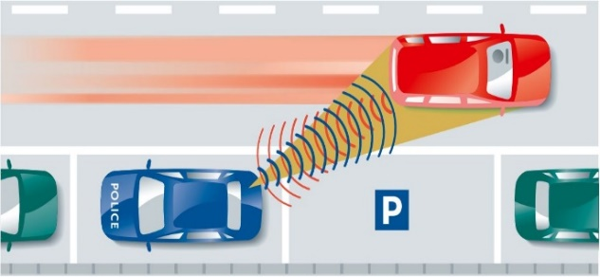
Класични облик полицијске контроле брзине укључује стационарно мерење брзине радарском опремом. Мерење се изводи са опремом монтираном на троножац или на паркирано возило при чему полицијски службеник надгледа мерење брзине. Трајање, учесталост и локација таквих контрола брзине зависи од броја незгода и процене ризика од стране полиције. Мерење брзине на овакав начин може бити комбиновано (најчешће и јесте) са заустављањем возила, тако да прекршиоци одмах могу бити информисани о њиховом непрописном понашању (METAS, 2013).
- Мерење брзине стационарним радаром под надзором (METAS, 2013)

Стационарно самостално мерење брзине радаром
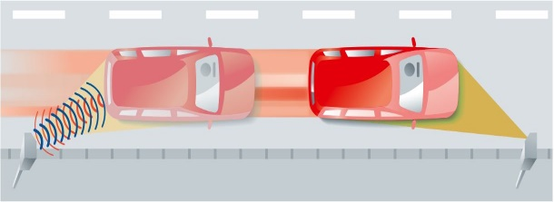
Ова техника укључује мерења брзине радарском опремом која функционише на фиксним локацијама кроз дужи временски период. Мерна опрема се поставља као фиксна инсталација или је смештена у транспортну мерну кабину. Овај систем функционише самостално и без надзора. Снимљена прекорачења дозвољене брзине су сачувана локално или се директно преносе у центар за обраду. (METAS, 2013)
- Стационарно самостално мерење брзине радаром (METAS, 2013).

Мерење брзине радаром у покрету (Мобилни радар)
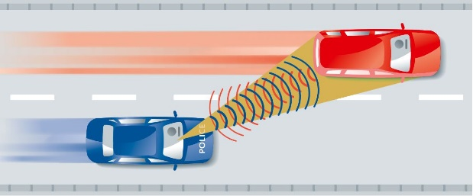
Систем RADAR који подразумева мерење брзине возила може бити кориштен и у возилу које се креће и у том случају је реч о мобилним радарима. Радарска опрема мери разлику у брзини између полицијског и контролисаног возила. Истовремено, уграђени тахограф константно мери сопствену брзину полицијског возила. Сума ове две вредности је једнака брзини контролисаног возила. Ова техника се првенствено користи на путевима високог ранга. (METAS, 2013)
- Мерење брзине радаром у покрету (Мобилни радар) (METAS, 2013).

Мерење брзине ласером
Приликом утврђивања брзина ласером, мери се кашњење (временски интервал) између појединачних инфрацрвених пулсева које је емитовао предајник, а који се одбијају од возила. Базирано на овом кашњењу, могуће је израчунати удаљеност између ласерске опреме и возила. Удаљеност између два инфрацрвена пулса подељена са повезаним временским интервалом је једнака брзини возила. Теоретски, било би могуће вршити мерење брзине на овај начин користећи само два ласерска инфрацрвена пулса (Janković et al., 2012). Међутим, у пракси би ово резултовало грешкама, нпр. ако се помери нишан у току мерења (METAS, 2013). У циљу спречавања погрешних мерења, праве се веће серије мерења кашњења импулса и чувају се као део процедуре мерења. Користећи математичке операције, коначно се израчунава брзина возила на основу измерених вредности. Измерене вредности, датум, време и ситуација у саобраћају у време мерења се снимају уз помоћ аналогних или дигиталних система документовања, а могу бити стационарни или мануелни.

Селективно мануелно мерење брзине ласером
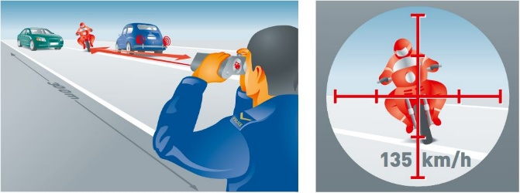
Током селективног мануелног мерења брзине ласерском опремом, овлаштено особље изводи мерење „из руке“ или користећи троножац. Као што је случај и са мерењем брзине стационарним радаром под надзором, дужина, учесталост и локација таквих контрола брзине зависе од броја незгода и процене ризика од стране полиције. Ова техника мерења је погодна пре свега за мерења брзине мотоцикала, али такође и возила на већој удаљености. Мерење траје највише пола секунде, а то значи да уређаји за упозорење које возачи потенцијално користе реагују прекасно. Мерење брзине на овакав начин може бити комбиновано са заустављањем возила, тако да прекршиоци одмах могу бити информисани о њиховом непрописном понашању.
- Селективно манулено мерење брзине ласером (METAS, 2013)

Непрекидно мерење брзине ласером
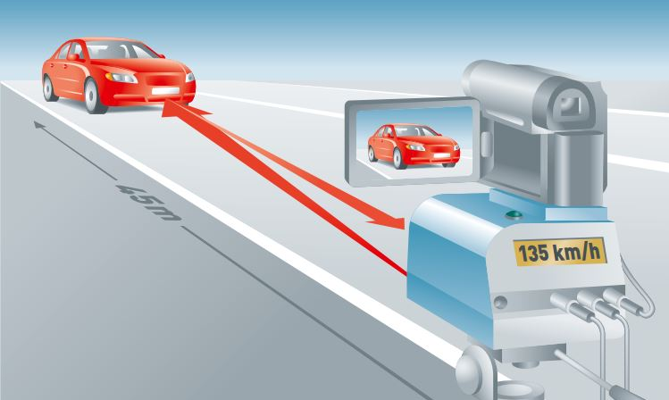
Ова врста мерења одговара мерењу брзине возила стационарним радаром под надзором, али је мерење засновано на ласерским инфрацрвеним пулсевима. Дистанца са које се мери је око 30-50 метара. Ова метода се обично користи у градским подручјима и у близини градилишта на путевима резервисаним за саобраћај моторних возила (мото путевима).

- Непрекидно мерење брзине ласером (METAS, 2013)

Мерење брзине помоћу светлосних баријера
Светлосне баријере такође могу да се користе за мерење брзине. Најмање два невидљива ласерска светлосна снопа су усмерена на коловоз од ког се рефлектују назад према мерној опреми. Возила пролазе ометајући снопове светлости. Ова ометања обезбеђују потребне податке за израчунавање брзине. Фото или видео опрема је повезана са опремом за мерење и активира се у случају да возило превазилази специфичну максималну брзину. Софистицирана логика процене спречава погрешна мерења када наиђу возила критичне конфигурације.
У овој групи мерења најзначајније је мерење брзине ласерским скенером. Ова врста опреме се може користити за надгледање веће саобраћајне зоне. Могу се постављати као стационарне, надгледане или самосталне, фиксиране или се могу постављати на само пар дана. Ласерски скенери такође могу бити постављени заједно са системом за контролу проласка кроз црвено светло.

Мерење просечне брзине на деоници
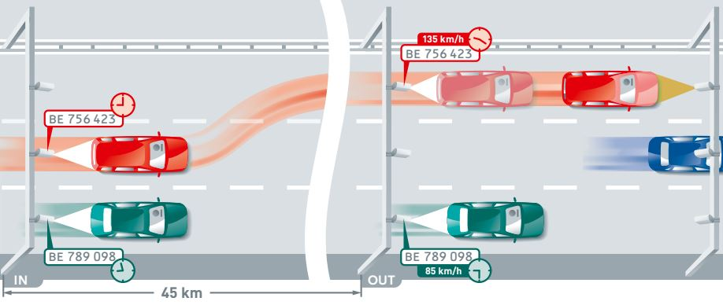
Селективне контроле брзине ће у будућности бити убрзано замењене контролом просечне брзине на деоници. У мерењу просечне брзине у ове врсте (у домаћој литератури познато као квази локално мерење), свако возило се фотографише на почетку и на крају деонице са прецизним временом. Базирано на времену које је возилу потребно да пређе деоницу пута, просечна брзина може бити одређена. Ако је просечна брзина виша од дозвољене, подаци се шаљу надлежним органима. Само возило се идентификује преко аутоматске детекције регистарских таблица. Ако прекорачење брзине није уочено, лични подаци се бришу аутоматски.
- Мерење просечне брзине на дионици (METAS 2013)

Ефекти примене Радарских система у Републици Српској
У Републици Српској, на простору полицијске станице за безбедност саобраћаја Бања Лука, од 01.06. 2010. године до 31.10.2011. године стационарним радарским системом евидентирано је 36.553 саобраћајна прекршаја за које је изречено новчаних казни у укупном износу 1.202.620,00 КМ. Од тренутка увођења система, од 01.06.2010. до 31.12.2015. године укупно је евидентирано 181.903 прекршаја, за које је изречено укупно 4.518.719,00 КМ новчаних казни на територији полицијске станице Бања Лука (МУП, 2016).
Стационарни радари под надзором службеника полиције су у периоду од 01.11.2011. до 31.12.2015. године евидентирали 145.350 прекршаја у саобраћају. Највећи број прекршаја евидентиран је у 2015. (37.643 прекршаја), затим је евидентирано 36.506 прекршаја у саобраћају у 2014. години, у 2013. је евидентирано 30.994 прекршаја, док је у 2012 евидентирано 36.093 прекршаја. За један месец коришћења ове технологије је у 2011. години евидентирано 3.354 прекршаја (МУП, 2016). За посматрани период (01.11.2011 - 31.12.2015.) је изречено 3.316.099,00 КМ новчаних казни и 376.388,40 КМ такси. Реализација новчаних казни за период 01.11.2011. до 31.12.2015. године износи 2.412.437,42 КМ или 72,75 % (МУП, 2016).
У 2015. години Министарство унутрашњих послова Републике Српске је набавило и у функцију ставило стационарни радарски систем. Овај систем аутоматски врши евидентирање прекршаја. Систем је у функцију стављен 19.11.2015. године, а до 25.12.2015. године је забележио и обрадио 2.539 прекршаја. Систем је за месец дана забележио 95 сати ефективног рада на различитим локацијама на територији Републике Српске. Поред евидентирања прекршаја систем бележи и проток на месту где је постављен, па је за месец дана коришћења уређај забележио пролазак 26.725 возила од којих је 2.539 прекорачило дозвољену брзину кретања (МУП, 2016).

Унапређење безбедности саобраћа на територији локалне самоуправе помоћу стратегија и програма контроле брзине
Стратегија и програми који се односе на контролу брзине на одређеној територији морају бити разумљиви и транспарентни свим возачима. Стратегије које се односе на контролу брзине треба да, кроз ангажовање локалне заједнице и едукацију становништва, објасне разлоге коришћења одговарајућих мера присиле у контроли брзине. Подршка локалне заједнице, друштва као и целокупна свест представљају главну компоненту програма безбедности саобраћаја (Transport for NSW, 2012). Уколико се обезбеди одређени ниво свести, а при томе постоји подршка руководства локалне заједнице и целокупног друштва, возачи у одређеној мери избегавају прекршаје при чему значајно унапређују сопствено понашање. Истраживања спроведена у Новом Јужном Велсу показују да ће преко 70% возача смањити број казнених поена, а чак 99% ће смањити број прекршаја који се односе на прекорачење брзине у саобраћају уколико мере које планира полиција (мере које се односе на постављање стационарних система надзора брзине или употреба динамичких система) буду подржане од стране локалних заједница и становништва (Transport for NSW, 2012). Кључна компонента стратегија и програма који се односе на контролу брзине јесте промоција ефикасности система који се користе за контролу брзине (камера, радара и слично) у циљу постизања унапређења понашања возача на целокупној мрежи путева локалне заједнице (Transport for NSW, 2012). Спровођење мера и планова уз помоћ наведених система ће резултовати смањењем броја незгода чији је узрок брзина, али и свих других незгода, и смањење тежине последица саобраћајних незгода које се догађају на територији локалне заједнице која примењује и спроводи програм или стратегију контроле брзина кроз употребу савремених технологија контроле брзине. Да би се постигли најбољи резултати примене савремених система контроле брзине неопходно је да се осигура да је целокупан систем који се користи, као и програм који се примењује, фер, ефикасан, веродостојан и да у већој мери испуњава очекивања заједнице. Истраживачи сматрају да је неопходно да полиција и њени припадници, пре него што почну да користе одговарајуће технологије у контроли брзине, морају осигурати да руководство локалне заједнице подржава меру контроле брзине како би се створило окружење које ће прихватити спровођење мере и које ће своје понашање прилагодити спроведеној мери контроле брзине дуготрајно (Transport for NSW, 2012). Мере које би требало да садрже стратегије и програми локалних самоуправа везани за контролу брзине су: преусмеравање прихода обезбеђених кроз коришћење савремених технологија контроле брзине на финансирање безбедности саобраћаја на путевима, ревизија ограничења брзине на путевима на територији локалне заједнице, представити могућности система контроле брзине корисницима пута, уважавање и прилагођавање потребама друштва у целини и спровођење едукативних кампања.

ЕФЕКТИ ПРИМЕНЕ РАЗЛИЧИТИХ СТРАТЕГИЈА КОНТРОЛЕ БРЗИНЕ И ПРЕПОРУКА ЗА ЛОКАЛНЕ ЗАЈЕДНИЦЕ
За менаџмент у локалним заједницама управљање брзинама на мрежи путева представља сложен процес, пре свега јер се сложеним проблемом у саобраћају, као што је проблем управљања брзинама, морају бавити стручни кадрови. Процес управљања брзинама треба да обухвата: истраживање и разумевање различитих утицаја брзине, стручно вредновање (пондерисање) различитих утицаја, истраживање и разумевање ставова возача и других корисника пута и њиховог понашања на путу, друштвену и индивидуалну оптимизацију брзина - дефинисање оптималних брзина у зависности од врсте возила, возача, временских услова, услова пута, терета, путника, начина коришћења возила итд., спровођење веома разноврсних мера управљања брзинама, у циљу смањивања разлике између индивидуалне и друштвено прихватљиве оптимизације брзина, праћење и мерење ефеката и стално освежавање и унапређивање управљачких мера (Липовац, 2008).
Циљ управљања брзинама није примена присиле која ће за резултат имати велики број изречених казни, али чији ефекат на целокупно стање безбедности саобраћаја није велики и дуготрајан. Циљ управљања брзинама се огледа у планирању, спровођењу и прихватању низа мера, кроз различите стратегије и планове, чији резултат се огледа у прихватању оптималних брзина возила на путу, повећање безбедности саобраћаја и смањење свих негативних ефеката саобраћаја. Управљање брзинама треба да помири контрадикторне захтеве друштва и појединачних корисника пута (Липовац, 2008).
У Табели 1. су приказани ефекти примене различитих система контроле брзине на путевима широм света. Применом савремених технологија контроле брзине број саобраћајних незгода може бити смањен за више од 20% (зависи који се систем примењује и на којој категорији пута), док се степен повреда учесника у саобраћајним незгодама смањује за 15%. Уколико се жели управљати брзинама на правилан начин потребно је да полицијске станице на територијама локалних самоуправа, стручњаци у области безбедности саобраћаја заједно са руководством локалних самоуправа развију сличне стратегије и планове контроле брзине узимајући у обзир ефекте примене савремених технологија и њихов допринос, посебно имајући у виду да се улагања у безбедност саобраћаја брзо и вишеструко исплате. Примере везане за успешно управљање брзинама би требало да следе све локалне самоуправе, јер се улагања у наизглед скупу опрему за контролу брзине веома брзо исплате.
- Ефекти примене различитих система контроле брзине на путевима широм света (ERSO, 2009)
Карактер пута | Метод контроле брзине | Утицај на број незгода | Студија и држава
Градски | Фиксне камере за брзину | Смањује број свих незгода за 28% | Ekvik i Vaa (2004), међународна мета-анализа
Ванградски | Фиксне камере за брзину | Смањује број свих незгода за 18% | Ekvik i Vaa (2004), међународна мета-анализа
Градски | Фиксне камере за брзину | Смањује број настрадалих за 22% | Gains et al., Велика Британија
Градски | Мобилне камере за брзину | Смањује број настрадалих за 22% | Gains et al., Велика Британија
Ванградски | Фиксне камере за брзину | Смањује број настрадалих за 33% | Gains et al., Велика Британија
Ванградски | Мобилне камере за брзину | Смањује број настрадалих за 15% | Gains et al., Велика Британија
Ванградски | Фиксне камере за брзину | Смањује број незгода са настрадалима за 20% | Elvik (1997), Норвешка
Ванградски | Скривене мобилне камере за брзину | Смањује број незгода са настрадилима које укључују моторно возило за 21% | Goldenbeld и Van Schagen (2006), Холандија
Брзи путеви | Мобилне камере за брзину | Смањује за 25% број незгода које се дешавају дању због неприлагођене брзине | Chen (2000), Канада
Брзи путеви | Скривене камере за контролу брзине | Смањује број свих незгода за 11% више у односу на нескривене камере | Keall et al. (2001) Нови Зеланд

Литература
Besseling, H., Van Boxtel, A., 2000. Intelligent speed adaption: results of the Dutch ISA Tilburg trial. Report of the Ministry of Transport, Public Works and Water Management, Rotterdam
DaCoTA (2012) Speed Enforcement, Deliverable 4.8t of the EC FP7 project DaCoTA
European Road Safety Observatory (ERSO), (2009) Speed Enforcement, retrieved March 14, 2008 from www.erso.eu
Elvik, R., (2008). Dimensions of road safety problems and their measurement. Accident Analysis & Prevention 40 (3), 1200–1210.
Elvik, R., (2005). Speed and road safety: synthesis of evidence from evaluation stud- ies. In: Transportation Research Record, 1908. Transportation Research Board, Washington, DC, pp. 59–69
Federal Institute of Metrology (METAS), (2013). Traffic Measurement Technology, Bern-Wabern, Switzerland
Hagargund, A., Udayshankar, R., Rashmi, N., (2013), Radar Based Cost Effective Vehicle Speed Detection Using Zero Cross Detection, International Journal of Electrical, Electronics and Data Communication, ISSN: 2320-2084 Volume-1, Issue-9, Nov-2013
Insurance Institute for Highway Safety, (2003). Faster travel and the price we pay. Status Rep. 38 (10), 1, Arlington, VA.
Jhumat, s., Kumar Purwar, R., (2014), Techniques to Estimate Vehicle Speed, International Journal of Advanced Research in Computer and Communication Engineering, Vol. 3, Issue 6
Janković, G., Topić, Z., Cvetković, J., Marendić-Miljković, J., (2012), THE NEW METHOD FOR TESTING OF SPEED-MEASURING DEVICES IN ROAD TRAFFIC, 5th International Scientific Conference on Defensive Technologies - OTEH 2012, Belgrade
Ministarstvo unutrašnjih poslova (MUP), (2016). Informacija o stanju bezbjednosti saobraćja u Republici Srpskojza 2015. godinu, Uprava policije, Banja Luka
New South Wales Centre for Road Safety (2011). NSW Mobile Speed Camera Review. NSW Roads and Traffic Authority.
New South Wales Centre for Road Safety, (2008). Road traffic crashes in New South Wales (2007). Roads and Traffic Authority, Sydney
National Highway Trafﬁc Safety Administration, (2002). National survey of speed- ing and unsafe driving attitudes and behaviors. Report no. DOT-HS-809-730. US Department of Transportation, Washington, DC.
Retting, R.A., Farmer, C.M., (2003). Evaluation of Speed Camera Enforcement in the District of Columbia. Transportation Research Record, 1830. Transportation Research Board, Washington, DC, pp. 34–37. Part C 5, 1–10.
SARTRE Consortium, (2004). European drivers and road risk. Part 1. Report on principal results. Institut National de Recherche sur les Transports et leur Se´ curite´ , Paris, France
Stuster, J.W., (1995). Experimental evaluation of municipal speed enforcement programs. Report no. DOT-HS-808-325. National Highway Trafﬁc Safety Admin- istration, Washington, DC.
Transportation Research Board, (1998). Special Report 254: Managing Speed. Wash- ington, DC.
Transport for NSW (2012). A way forward for speed cameras in NSW – The NSW Speed Camera Strategy, NSW Goverment, Sydney
Vlassenroot, S., Broekx, S., De Mool, J., Panis, L.I., Brijs, T., Wets, G., (2007). Driving with intelligent speed adaption: ﬁnal results of the Belgian ISA-trial. Transportation Research Part A 41, 267–279.
World Health Organization (WHO), (2009). World report on road traffic injury prevention, Geneva, 8 – 11
World Health Organization (WHO), (2004). PREVENTING ROAD TRAFFIC INJURY: A PUBLIC HEALTH PERSPECTIVE FOR EUROPE, Geneva, 59-79
Липовац, К., (2008). Безбедност саобраћаја, ЈП Службени лист СФРЈ, Београд

Doppler effect - То је познати феномен, нпр. звук сирене возила хитне помоћи је виши кад се возило приближава, него кад се удаљава. Ово се дешава зато што, током приближавања возила, врхови звучних таласа стижу до посматрача у краћим временским интервалима него кад се возило удаљава. Ова промена фреквенције таласа свих врста која се примећује када се извор и посматрач приближавају, односно удаљују један од другог се назива Доплеров ефекат.
Засновано на LIDAR (Light Detection And Ranging)

